Тема 2.5 Воєнізований крос на 3км з метанням гранат
і стрільбою з автомата у Збройних Силах України
(Практичне заняття 2 – години)
Навчально-виховна мета:
Ознайомити з видом проведення змагання воєнізований крос на 3км з метанням гранат і стрільбою з автомата у Збройних Силах України;
Вивчити вимоги до організації та проведення змагання з воєнізованого кросу на 3км з метанням гранат і стрільбою з автомата у Збройних Силах України;
Виховувати почуття впевненості у необхідності отримання знань з організації та проведення змагань.

Навчальні питання.
- Особливості проведення змагання з Воєнізованого кросу на 3км з метанням гранат і стрільбою з автомата у Збройних Силах України
- Старт, фініш
- Місце для стрільби
- Учасники змагання
- Визначення результатів
- Схема воєнізованого кросу

Місце: аудиторія
Матеріальне забезпечення: проектор, ноутбук.
Керівництво:

Воєнізований крос на 3км з метанням гранат
і стрільбою з автомата у Збройних Силах України

Воєнізований крос виконується стосовно справжніх Правил з наступними змінами, додаваннями і уточненнями.
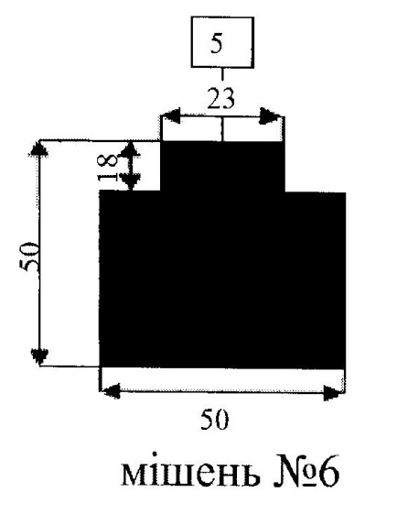
Старт і фініш обладнуються на одному місці, а поворот - на 1,5-кілометровому відрізку. Старт одиночний, парний або груповий (але не більше 5 чоловік у групі). При старті зброя повинна бути на запобіжнику.
Місце для стрільби обладнується на поворотному пункті. Учасники ведуть стрільбу з автомата з положення лежачи трьома одиночними пострілами до першого попадання по падаючій мішені № 6.
Учасники одержують патрони на вогневому рубежі, займають місце яке вказує суддя і виготовляються для ведення стрільби. Коли спортсмен споряджає магазин патронами, суддя зобов'язаний назвати йому номер мішені, по якій учасник повинен вести вогонь. Вогонь відкривається у міру готовності, без додаткової команди судді. При стрільбі дозволяється використовувати ремінь автомата і упор магазином у ґрунт. Всі дії зі зброєю учасник виконує самостійно. Для усунення затримок і несправностей він може з дозволу судді скористатися допомогою збройового майстра або іншої особи.
Якщо стрілець замість одиночних пострілів почав ведення вогню чергою, стрільба йому зараховується. За спорядження магазина більш ніж трьома патронами учасник від змагань відстороняється.
У разі коли учасник уразив чужу мішень (стрільба йому зараховується, але до результату в кросі додається 15 сек.
Якщо мішень учасника впала, а він не стріляв, суддя повинен дати сигнал оператору про її підняття, після чого стрільба продовжується, при цьому час вимушеної затримки стрільби із загального результату в кросі віднімається.
Після закінчення стрільби суддя оглядає зброю, коли учасник ще знаходиться в положенні лежачи, витягує патрони, що залишилися, і дає команду на продовження бігу.
Для метання гранат на початку третього кілометра обладнуються коридори шириною 10м і довжиною 40м. Гранати Ф-1 знаходяться на місці метання. Учасник займає будь-який вільний коридор і послідовно кидає гранати Ф-1 (600г) з місця або з розгону до першого кидка за рубіж 40м, після чого по команді судді продовжує біг.
Кількість місць для стрільби і метань визначається залежно від числа учасників. Порядок фінішу визначений в розділі «Біг на 1, 2 і 3 км».
За промах в стрільбі або кидок гранати менш ніж на 40м учасник штрафується відповідно на 20 і 10 сек.
Визначення результатів
Особисті місця у воєнізованому кросі визначаються по кращому результату. У разі рівності результатів перевага дається учаснику, що уразив мішень, потім що кинув гранату за рубіж 40м. Якщо облік уражень мішені і вдалого
